令和５年度 第２回桜小学校地域協議会 議事録
日 時 令和５年７月５日（水） 午前10：00～11：00
場 所 宇都宮市立桜小学校 多目的室
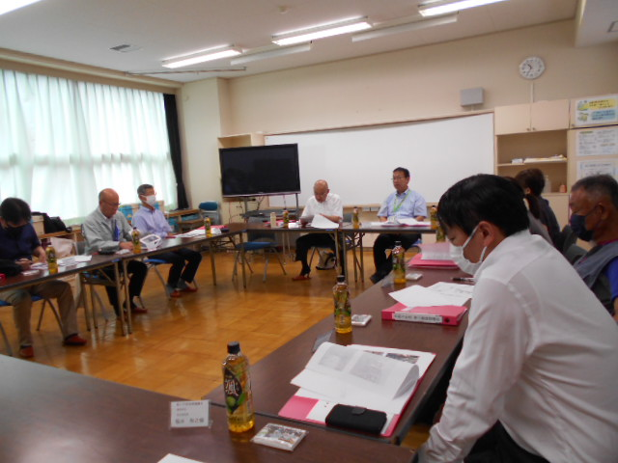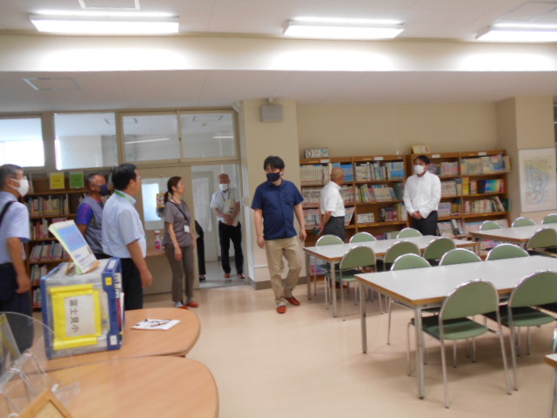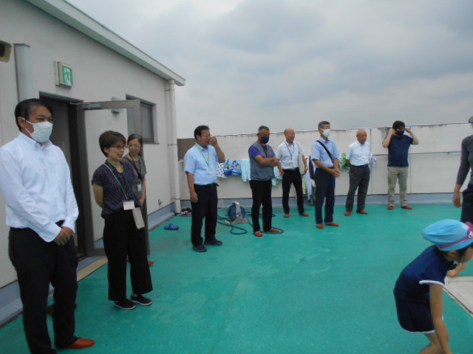
１ 開 会（PTA副会長）
２ あいさつ
・地域協議会会長 ※所要のため欠席
・学校長 ・学校生活において，新型コロナウイルス感染症５類移行に伴い，基本的に全教育活動を実施している。例えば，６年生の修学旅行は東京・鎌倉方面，５年生の冒険活動教室は２泊３日とコロナ禍前に戻っている。今後も順次教育活動を再開していく方向である。
３ 協 議
（１） 学校や児童の様子について
HPにて
・本校HPの紹介
昨年度の地域協議会のページ
学力調査や各種おたよりのページ
4月からの教育活動の様子
（２） 情報交換その他
・学校・学習支援ボランティア活動について
地域広報 家庭科 体育館清掃 図書
・今年度6月までの学校・学習ボランティアさんの活動の紹介
・学区内通学路の様子について
・作新学院東側の横断歩道の新しい横断旗
・ドローン飛行について
・桜小東側道路の防犯灯
・学校の施設等参観
図書室と体育館屋上プールを参観
４ その他
５ 閉 会（PTA副会長）

※第３回桜小地域協議会 １１月２２日（水） 11：15～13：15
（開催時刻等詳細については開催通知でお知らせいたします。）

